

设计模式大作业

课程名称： 软件设计与体系结构
设计题目： 在线制作方便面
院 系： 计算机科学与信息工程学院
学生姓名： 卢占勇
学 号： 19031210211
专业班级： 软件工程19-2
指导教师： 高 原

20XX年12月
设 计 模 式 任 务 书
设计题目 | 在线制作方便面
学生姓名 | 卢占勇 | 所在院系 | 计算机科学与信息工程学院 | 专业、年级、班 | 软件工程19-2
设计要求：
1．设计一个应用场景，最少使用所学过的三种设计模式解决一个实际问题。一人一题，不可重复。
2．应用场景设计要合理，模式选择要适当。
3．要求给出系统模式结构图，主要类的设计代码。
4．编写验证程序，在验证程序中要在显著位置显示个人信息。

学生应完成的工作：
1. 应用场景描述
基于servlet的在线制作方便面游戏
2. 设计模式选择
外观模式，工厂模式，单例模式，观察者模式，策略模式
3. 实现语言与工具
Java、Servlet、Vue、idea
参考文献阅读：
《设计模式（第二版）》清华大学出版社 主编 刘伟 副主编 夏莉 于俊洋 黄辛迪
《java实用教程》 清华大学出版社 耿祥义 张跃平 编著
《JSP实用教程》 清华大学出版社 耿祥义 张跃平 编著
《软件工程概论》 机械工业出版社 郑人杰 马素霞 殷人昆
C语言中文网—设计模式
工作计划：
1. 审题，查阅资料，进行设计前的必要资料准备（1天）。
2. 把程序完整运行出来（2天）。
3. 增加改进程序（1天）。
4. 写课程设计报告（2天）。
5. 提交课程设计报告（1天）。
任务下达日期： 2021 年 12 月 6 日
任务完成日期： 2019 年 12 月 12 日

指导教师（签名）：高原 学生（签名）：

目录
一、 系统目标 1
1. 设计目的 1
2. 需求描述 1
二、 系统模式选择 1
2.选用设计模式 1
三、 系统设计 1
四、 系统实现 1
五、系统测试 1
六、总结 1
1. 实现的功能和优点 1
2. 不足之处和改进方向 1
3. 完成心得 1

系统目标

设计目的
方便面受很多年轻人喜欢，但只吃方便面不加其他配菜会不太营养，并且怎么做出好吃的方便面是一个很重要的问题。所有做一个在线制作方便面的系统，在该系统中你能经过多次实验来做出你想要口味的方便面。

需求描述
做一个在线制作方便面的网站。首先进入系统你能够选择在线制作方便面，进入该模块系统会初始化系统的对象，并且会自动创建一个面饼，然后可以选择吃面的容器，容器有碗和盆，再选择水，水有纯净水、牛奶和可乐，还需要选择配料，配料有香肠，鸡蛋，牛肉，番茄。牛奶、鸡蛋、香肠、牛肉、番茄是需要开通vip，开通vip不需要任何条件，只需要点击开通vip即可。如果在首页点击的是水和配料的简介时，进入水和配料的简介界面。

二、 系统模式选择
1.需求分析
系统用例图
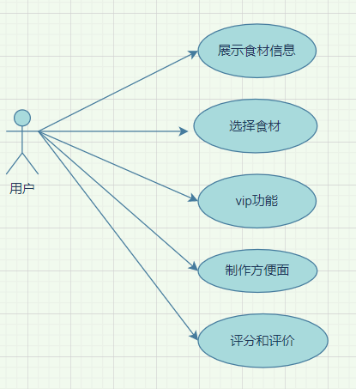
- 点击食材信息展示能展示食材信息
- 点击制作方便面选项，能进入制作页面，选择想要的食材然后传入后端。
- 点击升级vip功能，能够选择更多的食材
- 点击今日制作方便面，能够将选择的食材放入选择的容器中并且煮
- 选择制作方便面之后，就能看到评分和评价

选用设计模式
工厂模式，单例模式，外观模式，策略模式，观察者模式
1、系统中的水和配料和吃面的容器对象的创建使用工厂模式来创建。
2、并且水和配料对象我只创建一个，用户在使用这些对象都是唯一的，即用户对同一个对象进行操作使用的是单例模式。
3、在用户进入首页时，可以进入两个系统模块，一个是制作方便面，一个时进入水和配料的介绍，使用了外观模式，在处理首页请求时，进行初始化操作，然后根据需要重定向到特定的页面
4、对于是否升级vip使用观察者模式，处理首页的servlet将需要开通vip的对象放入观察者集合里面，并且使用策略1将观察者的open字段设置为false。在点击升级vip之后使用策略2，将观察者的open字段设置为true
5、在打分和评价中使用策略模式，如果选择的时碗就使用策略1，将重新new出来的碗加入用户选择的水和配料。如果人用户选择的时盆使用策略2，将重新new出来的盆加入用户选择的水和配料。

系统设计
- 系统功能模块设计
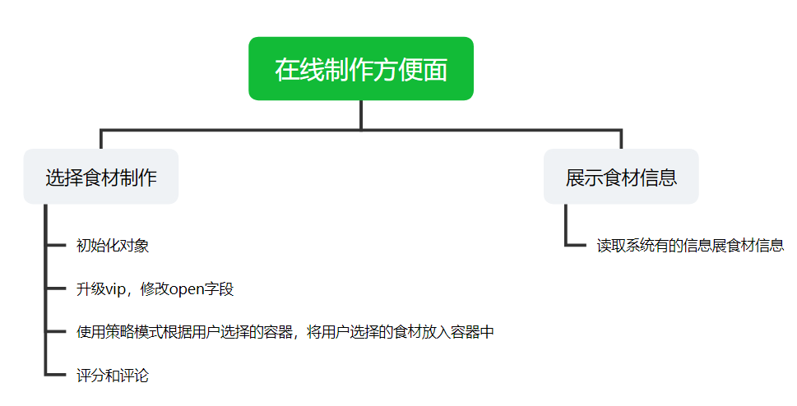
- 系统模块类图
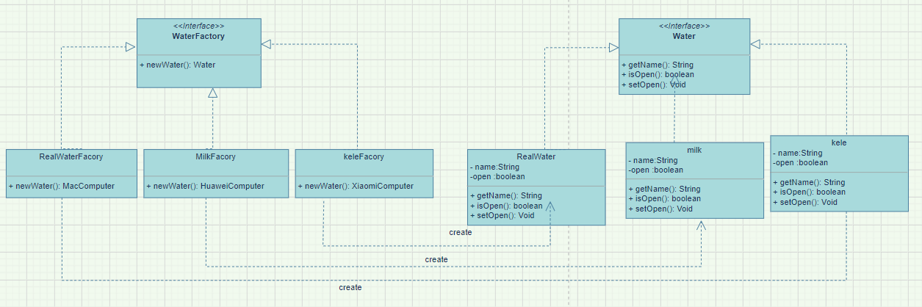
工厂模式类图
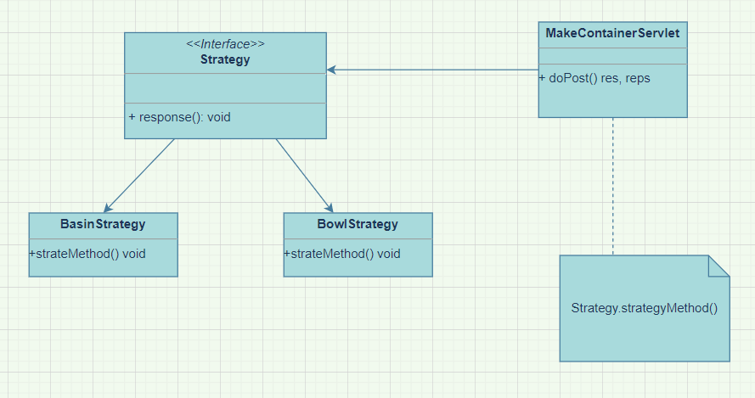
策略模式视图

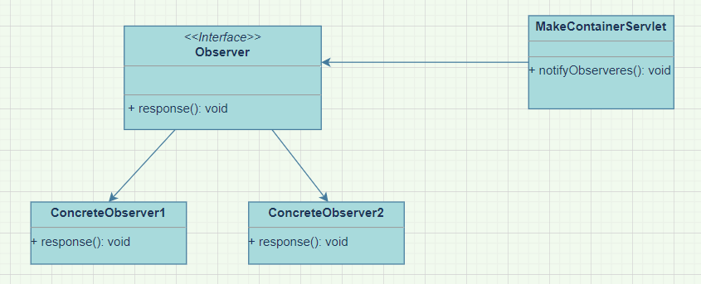
观察者模式类图
- 系统控制函数
通过tomact控制整个系统

系统实现
1、创建纯净水使用的工厂模式和单例，其他水和配料类似，但吃面的容器只使用了工厂没有使用单例，因为每个人使用碗放入的水和配料是不一样的:

//创建水的工厂接口
public interface WaterFactory {
public Water newWater();
}
//创建纯净水工厂
public class RealWaterFactory implements WaterFactory{
@Override
public Water newWater() {
return RealWater.getInstance();
}
}
//具体的纯净水产品
public class RealWater implements Water {
private String name="纯净水";
private boolean open = true;
//单例
private static volatile RealWater instance = null;
private RealWater() {//防止外部类实例化
}
public static synchronized RealWater getInstance() {
//getInstance 方法前加同步
if (instance == null) {
instance = new RealWater();
}
return instance;
}
public boolean isOpen() {
return open;
}
public void setOpen(boolean open) {
this.open = open;
}
@Override
public String getName() {
return name;
}
}
2、在用户首页中使用外观模式进入不同的servlet即进入不同的系统模块，并且在首页servlet中使用观察者模式将对象加入观察者并且通知所有观察者调用方法，将观察者的open字段设置为false
<!-- 系统首页html进入不同的servlet即不同的系统模块， -->
<div style="float: left;margin-left: 400px;margin-right: 300px">
<img src="image/instentNoodles.png" alt="方便面" style="width: 200px;height: 200px"><br>
<a href="/makeInstantNoodles/main?target=1">点击进入方便面制作</a>
</div>
<div>
<img src="image/foodingredient.png" alt="食材" style="width: 200px;height: 200px"><br>
<a href="/makeInstantNoodles/main?target=2">点击进入制作所需材料</a>
</div>
//系统首页处理的servlet，初始化对象，并且进入不同的系统模块
public class IndexServlet extends HttpServlet {
@Override
protected void doGet(HttpServletRequest req, HttpServletResponse resp) throws ServletException, IOException {
req.setCharacterEncoding("utf-8");
req.setCharacterEncoding("utf-8");
//初始化对象
//创建具体的观察者2 关闭vip功能
Subject2 concreteSubject = new ConcreteSubject2();
//创建牛奶 并添加观察者
MilkFactory milkFactory = new MilkFactory();
//用Observer接收工厂创建出来的产品，只能使用Oberver接口的方法
//当一个类被实现两个接口时，在实例化的过程中，需要注意用特定的接口指代它，可能需要强转
Observer milk = (Observer) milkFactory.newWater();
Water water = milkFactory.newWater();
concreteSubject.add(milk);
//创建鸡蛋 并添加观察者
SideDishFactory eggFactory = new EggFactory();
Observer egg = (Observer) eggFactory.newSideDish();
SideDish sideDish = eggFactory.newSideDish();
concreteSubject.add(egg);
//创建香肠，并添加观察者
SideDishFactory sausageFactory = new SausageFactory();
Observer sausage = (Observer) sausageFactory.newSideDish();
SideDish sideDish1 = sausageFactory.newSideDish();
concreteSubject.add(sausage);
//创建番茄，并添加观察者
SideDishFactory tomatoFactory = new TomatoFactory();
Observer tomato = (Observer) tomatoFactory.newSideDish();
SideDish sideDish2 = tomatoFactory.newSideDish();
concreteSubject.add(tomato);
//创建牛肉，并添加观察者
SideDishFactory beefFactory = new BeefFactory();
Observer beef = (Observer) beefFactory.newSideDish();
SideDish sideDish3 = beefFactory.newSideDish();
concreteSubject.add(beef);
//开通vip成功，遍历循环观察者
concreteSubject.notifyObserver();
String target = req.getParameter("target");
if (target.equals("1")){
resp.sendRedirect(req.getContextPath()+"/make");
}else if (target.equals("2")){
resp.sendRedirect(req.getContextPath()+"/food");
}
}
}
3、用户点击升级vip，servlet处理使用观察者模式，目标对象是用户点击了升级vip，通知所有的观察者，调用方法将观察者对象中的open字段改为true
//使用观察者模式，升级vip，添加观察者并且通知观察者
public class IsOpenServlet extends HttpServlet {
@Override
protected void doGet(HttpServletRequest req, HttpServletResponse resp) throws ServletException, IOException {
req.setCharacterEncoding("utf-8");
//创建具体的观察者1 打开vip功能
Subject concreteSubject = new ConcreteSubject();
//创建牛奶 并添加观察者
MilkFactory milkFactory = new MilkFactory();
//用Observer接收工厂创建出来的产品，只能使用Oberver接口的方法
//当一个类被实现两个接口时，在实例化的过程中，需要注意用特定的接口指代它，可能需要强转
Observer milk = (Observer) milkFactory.newWater();
concreteSubject.add(milk);
//创建鸡蛋 并添加观察者
SideDishFactory eggFactory = new EggFactory();
Observer egg = (Observer) eggFactory.newSideDish();
concreteSubject.add(egg);
//创建香肠，并添加观察者
SideDishFactory sausageFactory = new SausageFactory();
Observer sausage = (Observer) sausageFactory.newSideDish();
concreteSubject.add(sausage);
//创建番茄，并添加观察者
SideDishFactory tomatoFactory = new TomatoFactory();
Observer tomato = (Observer) tomatoFactory.newSideDish();
concreteSubject.add(tomato);
//创建牛肉，并添加观察者
SideDishFactory beefFactory = new BeefFactory();
Observer beef = (Observer) beefFactory.newSideDish();
concreteSubject.add(beef);
//开通vip成功，遍历循环观察者
concreteSubject.notifyObserver(); req.getRequestDispatcher("/isOrNoOpen").forward(req,resp);
}
}
//观察者接口，因为两个观察者模式的观察者对象是一样了，就将两个观察者模式中的接口写在一起了
public interface Observer {
public void response();
public void response2();
}
//具体的观察者牛奶，
public class Milk implements Water,Observer {
private String name = "牛奶";
private boolean open =false;
private boolean select;
//单例
private static volatile Milk instance = null;
private Milk() {
}
public static synchronized Milk getInstance() {
//getInstance 方法前加同步
if (instance == null) {
instance = new Milk();
}
return instance;
}
public boolean isOpen() {
return open;
}
public void setOpen(boolean open) {
this.open = open;
}
@Override
public String getName() {
return name;
}
//观察目标变化，观察者触发的方法
@Override
public void response() {
open = true;
}
//观察目标变化，观察者触发的方法
@Override
public void response2() {
open=false;
}
}
//抽象目标
public abstract class Subject {
protected List<Observer> observers = new ArrayList<Observer>();
//增加观察者方法
public void add(Observer observer) {
observers.add(observer);
}
//删除观察者方法
public void remove(Observer observer) {
observers.remove(observer);
}
public abstract void notifyObserver(); //通知观察者方法
}
//具体的目标对象
public class ConcreteSubject extends Subject{
//遍历观察者，触发观察者方法
@Override
public void notifyObserver(){
for (Object obs : observers) {
((Observer) obs).response();
}
}
}
4、因为创建不同的容器，那么将水和配料放入的容器就不同，所有使用策略模式，策略1，用户选择碗，将用户选择的水和配料放入碗中。策略2，用户选择盆，将用户选择的水和配料放入盆中
//策略接口
public interface Strategy {
public void strategyMethod(String[] waters, String[] sideDishes, Container container);
}
//策略1将用户选择的水和配料放入碗中
public class BowlStrategy implements Strategy{
@Override
public void strategyMethod(String[] waters, String[] sideDishes,Container bowl) {
//获得面饼
Noodles noodles = new Noodles();
bowl.setNoodles(noodles);
for (String water:waters) {
if (water.equals("realWater")){
WaterFactory waterFactory = new RealWaterFactory();
Water realWater = waterFactory.newWater();
bowl.addWater(realWater);
}
if (water.equals("milk")){
MilkFactory milkFactory = new MilkFactory();
Water milk = milkFactory.newWater();
bowl.addWater(milk);
}
if (water.equals("kele")){
keleFactory keleFactory = new keleFactory();
Water kele = keleFactory.newWater();
bowl.addWater(kele);
}
}
//egg tomato sausage beef
for (String sideDish: sideDishes){
if (sideDish.equals("egg")){
EggFactory eggFactory = new EggFactory();
SideDish egg = eggFactory.newSideDish();
bowl.addSideDish(egg);
}
if (sideDish.equals("tomato")){
TomatoFactory tomatoFactory = new TomatoFactory();
SideDish tomato = tomatoFactory.newSideDish();
bowl.addSideDish(tomato);
}
if (sideDish.equals("sausage")){
SausageFactory sausageFactory = new SausageFactory();
SideDish sausage = sausageFactory.newSideDish();
bowl.addSideDish(sausage);
}
if (sideDish.equals("beef")){
BeefFactory beefFactory = new BeefFactory();
SideDish beef = beefFactory.newSideDish();
bowl.addSideDish(beef);
}
}
}
}
//策略2将用户选择的水和配料放入盆中
public class BasinStrategy implements Strategy{
@Override
public void strategyMethod(String[] waters, String[] sideDishes,Container basin) {
//获得一个面饼
Noodles noodles = new Noodles();
basin.setNoodles(noodles);
for (String water:waters) {
if (water.equals("realWater")){
WaterFactory waterFactory = new RealWaterFactory();
Water realWater = waterFactory.newWater();
basin.addWater(realWater);
}
if (water.equals("milk")){
MilkFactory milkFactory = new MilkFactory();
Water milk = milkFactory.newWater();
basin.addWater(milk);
}
if (water.equals("kele")){
keleFactory keleFactory = new keleFactory();
Water kele = keleFactory.newWater();
basin.addWater(kele);
}
}
//egg tomato sausage beef
for (String sideDish : sideDishes){
if (sideDish.equals("egg")){
EggFactory eggFactory = new EggFactory();
SideDish egg = eggFactory.newSideDish();
basin.addSideDish(egg);
}
if (sideDish.equals("tomato")){
TomatoFactory tomatoFactory = new TomatoFactory();
SideDish tomato = tomatoFactory.newSideDish();
basin.addSideDish(tomato);
}
if (sideDish.equals("sausage")){
SausageFactory sausageFactory = new SausageFactory();
SideDish sausage = sausageFactory.newSideDish();
basin.addSideDish(sausage);
}
if (sideDish.equals("beef")){
BeefFactory beefFactory = new BeefFactory();
SideDish beef = beefFactory.newSideDish();
basin.addSideDish(beef);
}
}
}
}
//环境类选择不同的策略
public class MakeContainerServlet extends HttpServlet {
@Override
protected void doPost(HttpServletRequest req, HttpServletResponse resp) throws ServletException, IOException {
req.setCharacterEncoding("utf-8");
//取出选择的容器
String container = req.getParameter("container");
//获得选择的水
String[] waters = req.getParameterValues("water");
//获得选择的配料
String[] sidedishes = req.getParameterValues("sidedish");
//创建评分评论
ScoreService scoreService = new ScoreServieImpl();
//使用策略2
if (container.equals("basin")) {
//创建脚盆容器
BasinContainerFactory basinContainerFactory = new BasinContainerFactory();
Container basin = basinContainerFactory.newContainer();
//使用脚盆策略
BowlStrategy bowlStrategy = new BowlStrategy();
bowlStrategy.strategyMethod(waters,sidedishes,basin);
//评分和评论
int score = scoreService.score(basin);
StringBuffer review = scoreService.review(basin);
HttpSession session = req.getSession();
session.setAttribute("score",score);
session.setAttribute("review",review);
}else if (container.equals("bowl")){//使用策略1
//创建碗容器
BasinContainerFactory basinContainerFactory = new BasinContainerFactory();
Container bowl = basinContainerFactory.newContainer();
//创建碗策略
BasinStrategy basinStrategy = new BasinStrategy();
basinStrategy.strategyMethod(waters,sidedishes,bowl);
//评分和评论
int score = scoreService.score(bowl);
StringBuffer review = scoreService.review(bowl);
HttpSession session = req.getSession();
session.setAttribute("score",score);
session.setAttribute("review",review);
}
//转发
req.getRequestDispatcher("/result.html").forward(req,resp);
}
}

五、系统测试
1、编写测试用例测试工厂和单例
//编写测试用例，测试工厂和单例
@Test
public void test1(){
//创建一个第一个纯净水
RealWaterFactory realWaterFactory = new RealWaterFactory();
Water water = realWaterFactory.newWater();
//设置open为true 默认是false
water.setOpen(true);
//创建第二个纯净水
RealWaterFactory realWaterFactory2 = new RealWaterFactory();
Water water2 = realWaterFactory.newWater();
boolean open = water2.isOpen();
//如果open==true则是同一个纯净水
System.out.println(open);
}
2、首页可以选择两个模块
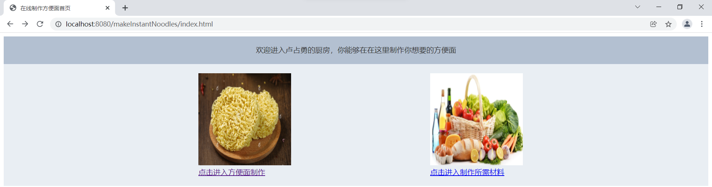
模块1
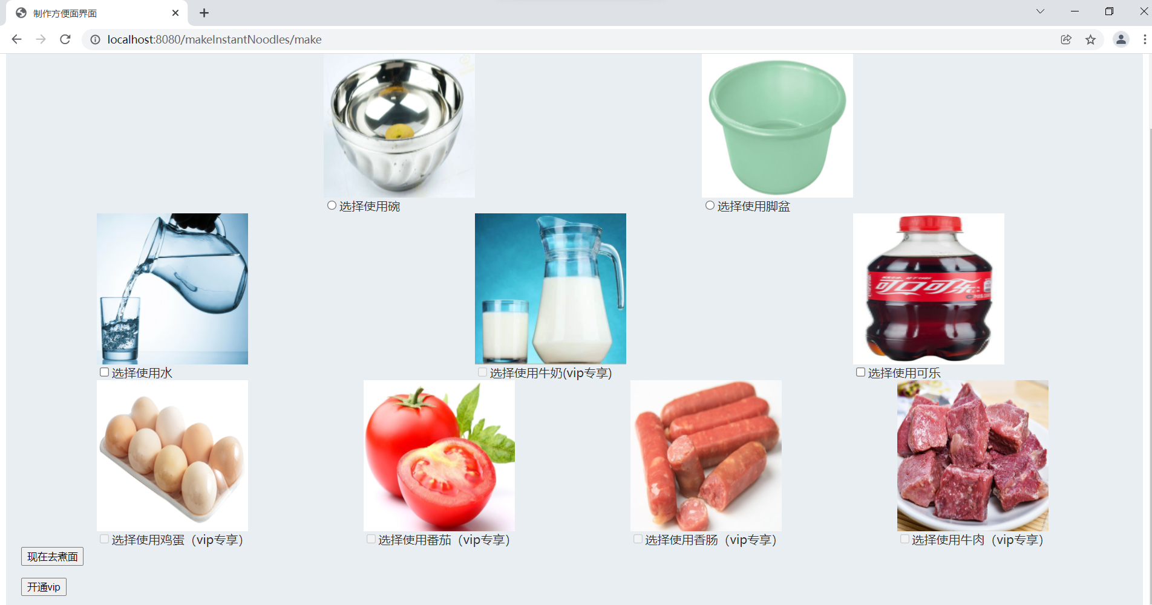
模块2
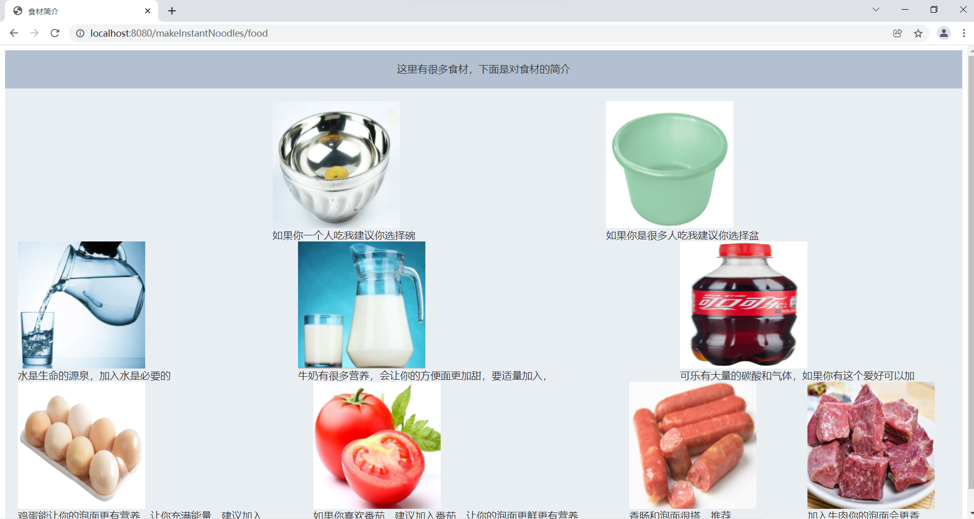
未开通vip，不能选择vip食材
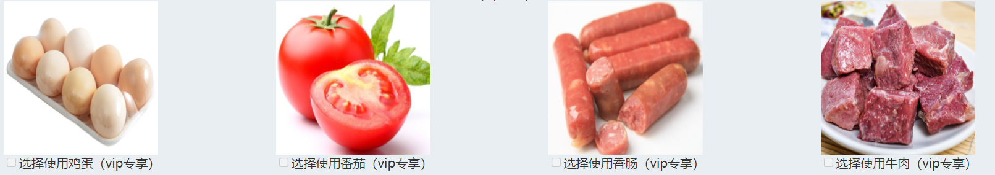
点击开通
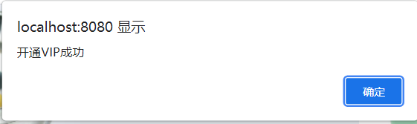
选择之后完成
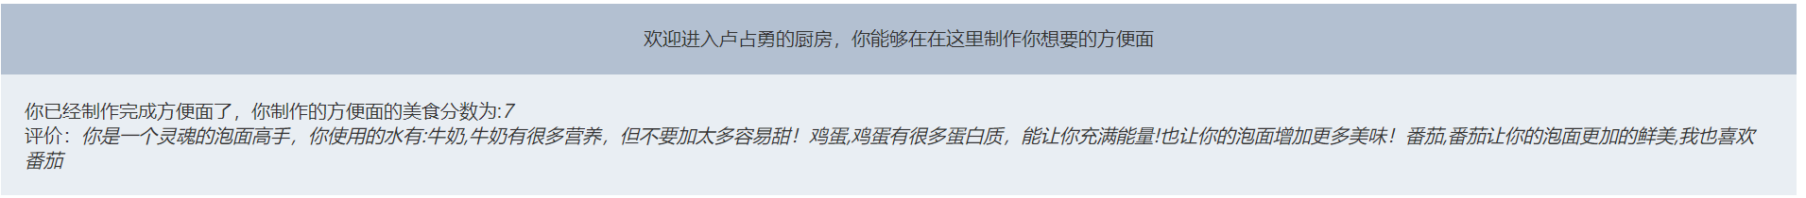

六、总结

实现的功能和优点
系统的功能: 1、展示食材信息2、选择食材3、vip功能4、制作方便面5评分和评价
优点：1、当你想要添加一个吃面容器时，能够快速扩展，不需要修改代码，只需要增加一个策略。
3、当你想要增加一个食材时，你只需要增加一个生成该食材的工厂和具体的该食材！
4、系统中食材对象只有一个，并且系统中的食材对象是可以复用的，每次进入系统会初始化系统
5、系统是基于web的，能够跨设备间访问。

2. 不足之处和改进方向
不足：1、在向容器中加入水和食材的时候是直接判断的是否是用户选的食材，然后添加，但是后续有新的食材时需要修改代码，违反了开闭
2、在给美食分的和评价的时候，只是判断了添加一个就加分，并没有考虑食材的搭配，例如，番茄和鸡蛋搭配就加分，并且评论写番茄鸡蛋怎么样。
改进方向：1、将动态向容器中添加食材，删掉判断
2、在给美食评分和评价的时候，考虑是否可以使用桥接模式，创建食材间的搭配!

3. 完成心得
1、在使用策略模式中感受到了，策略模式的强大，例如添加新的容器不需要修改以前写过的代码，只需要添加一个策略，然后判读是否执行这个策略，符合开闭！
2、使用工厂和单例时，我添加新的产品只需要添加产品工厂和具体产品，不需要知道具体类时怎么实现的，并且，每次创建的对象时同一个，能复用！
3、观察者模式能根据目标快速调用观察者的方法，好用！
4、并且我也了解到了vue对象的使用，vue中的箭头函数，解决了this的指向问题

